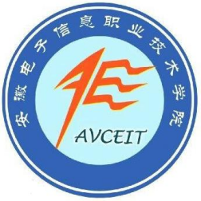

**安徽电子信息职业技术学院**

**2019年度就业质量报告**

**二〇一九年十二月**

**目 录**

• 引 言 1

一、2019届毕业生就业总体情况 4

1.1毕业生规模 4

1.2分系（院）就业率 5

1.3分专业就业率 6

二、毕业生就业去向分析 8

2.1.就业单位性质分布 8

2.2毕业生就业地域分布 9

2.3毕业生行业分布 10

三、毕业生就业岗位对口分析 12

3.1毕业生工作岗位分布 12

3.2毕业生专业对口率 12

四、就业趋势 12

4.1总体就业率变化趋势 13

4.2就业单位变化趋势 13

4.3就业地点变化趋势 14

五、毕业生就业反馈 14

5.1总体就业满意度 14

5.2对学院工作的建议 15

六、毕业生就业工作特色举措 15

6.1落实“一把手”工程，重视就业工作 16

6.2校企合作见实效，培养能力促就业 16

6.3构建“多层次”的教育模式，提升就业竞争力 16

6.4 实行毕业生“一对一工程”，做好跟踪服务 17

6.5 丰富校园招聘形式，搭建求职服务平台 17

6.6 深化“双主体”模式，毕业即就业 17

结束语 18

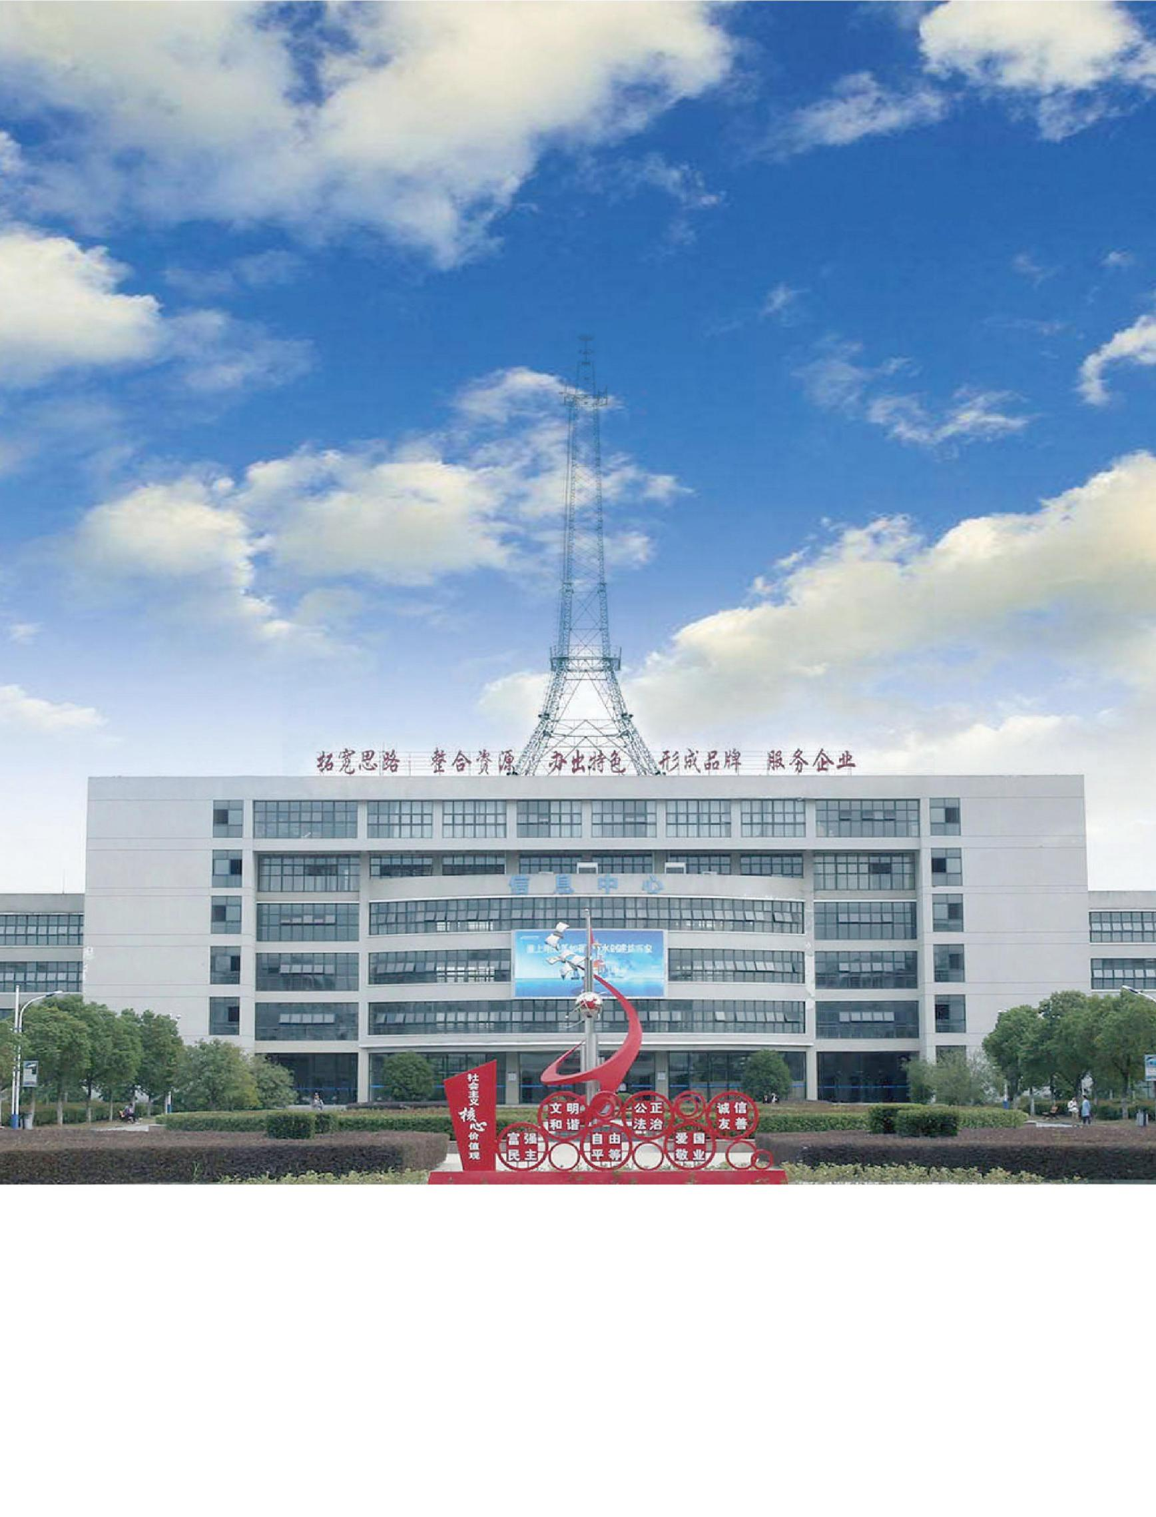

校 训：德 能 并 举 工 学 交 融

教 风：严 谨 敬 业 启 智 育 能

学 风：勤 学 敏 思 笃 行 致 用

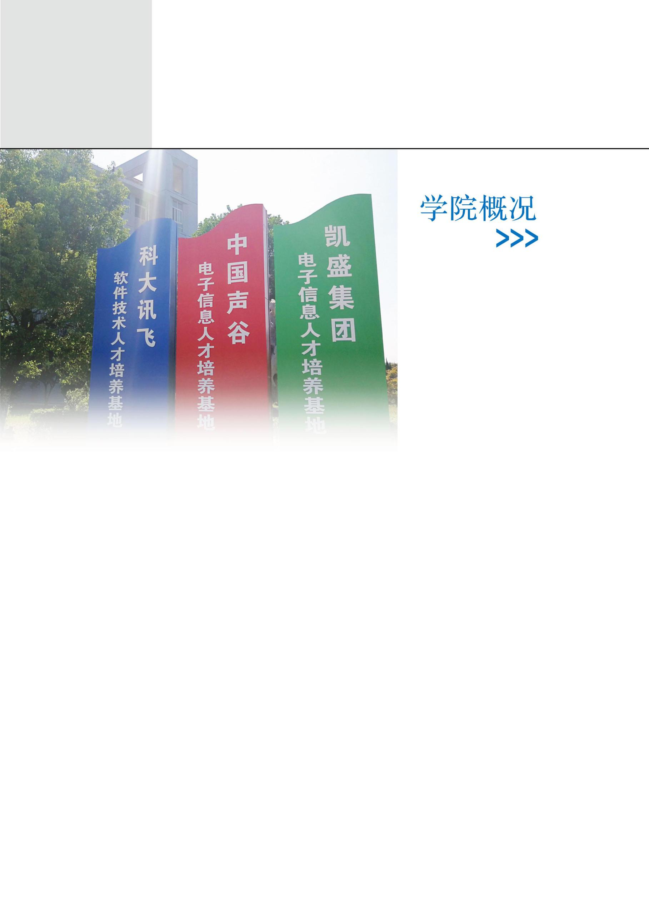

# 引 言

安徽电子信息职业技术学院坐落于风景秀丽的蚌埠市国家AAAA景区龙子湖畔大学城内，占地面积849亩，建筑面积25万平方米。学院是隶属于安徽省经济和信息化厅的公办院校、国家级示范性软件职业技术学院、教育部“信息领域技能型紧缺人才培养基地”、安徽省示范性高等职业院校，安徽省经济和信息化厅、安徽省教育厅、蚌埠市人民政府和中建材蚌埠玻璃设计研究院“四方共建”院校。学院至今已为社会输送优秀毕业生40000余人。

学院下设电子工程系、机电工程系、信息与智能工程系、经济管理系、软件学院。现有27个招生专业，包含计算机应用技术、光伏工程技术、电气自动化技术3个国家级重点专业和会计电算化、计算机网络技术、模具设计与制造、物联网应用技术、电气自动化技术、电子商务、电子信息工程技术、机电一体化技术、计算机应用技术、汽车电子技术、软件技术、数控技术、数字媒体应用技术、物流管理、光伏工程技术和应用电子技术等18个省级重点专业。学院建有110个多个专业实验实训室，其中拥有电子工程实践教育中心等7个省级校企合作实践教育基地和电子信息实验实训中心等3个省级实训中心。

学院不断深化校企合作办学模式，开展引企入校活动，先后与科大讯飞公司、南京华苏科技有限公司、安徽宝信信息科技有限公司、安徽电信工程有限责任公司、中国建材蚌埠玻璃工业设计研究院合作，开办了“科大讯飞班”、“电信订单班”、“中建材凯盛班”等订单培养班。学院坚持以立德树人为根本，以服务经济社会发展为宗旨，以就业为导向，以质量促发展，走产学研合作道路，实现了人才培养质量、服务社会能力和办学声誉的明显提升。学院每年毕业生就业率均在96%以上，连续多年被评为“安徽省普通高校毕业生就业工作先进集体”、“全省就业工作标兵单位”、“安徽省高校大学生创新创业教育示范校”。学院还先后荣获“全省高校党建和思想政治工作先进集体”、“安徽省大学生思想政治教育工作先进集体”、“安徽省劳动竞赛先进集体”、“全国高校后勤十年社会化改革先进院校”、“全国高校学生公寓管理服务工作先进单位”、“全省首批节约型公共机构示范单位”等荣誉称号。

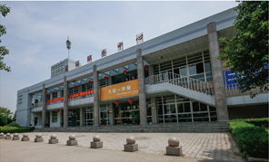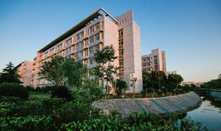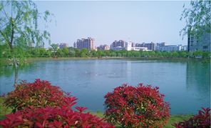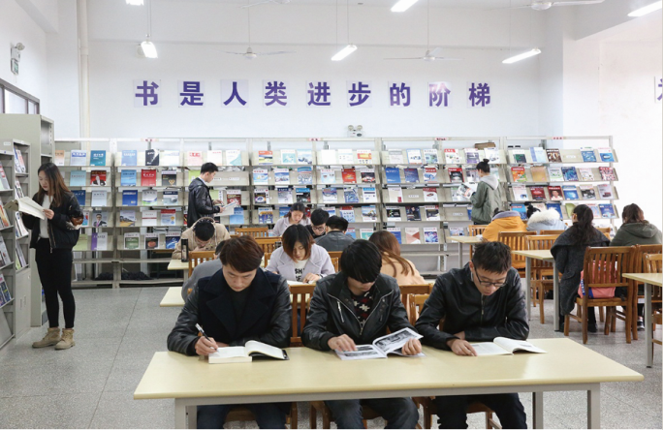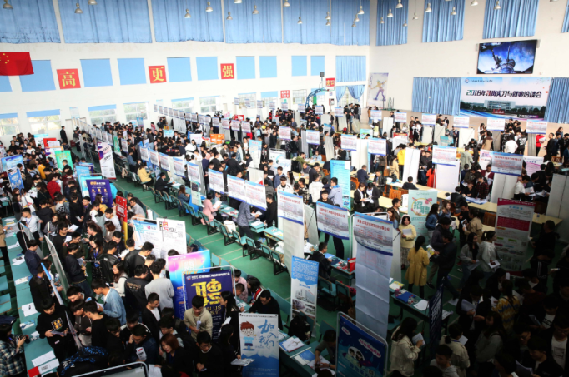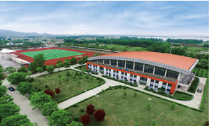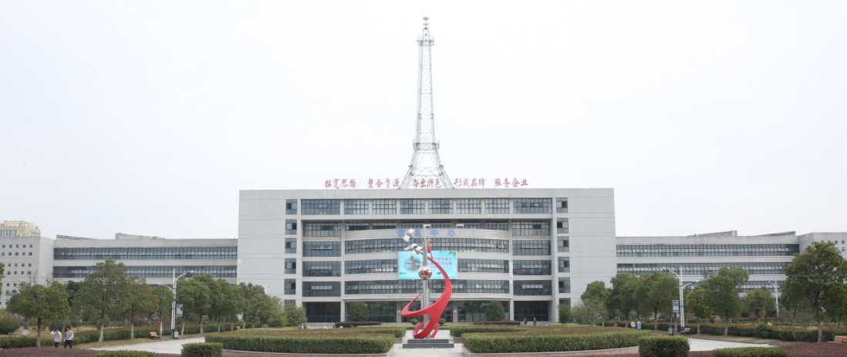

# 一、2019届毕业生就业总体情况

2019年学院共有应届毕业生2369人，生源主要来自安徽与河南省。截止到2019年10月18日，毕业生就业率为96.07%。

## 1.1毕业生规模

2019届毕业生总计2369人，分布于5个系（院），28个专业。

表1 2019届毕业生人数分布

|  |  |  |  |  |  |
| --- | --- | --- | --- | --- | --- |
| 系别 | 人数 | 比例 | 专业 | 人数 | 比例 |
| 电子工程系 | 433 | 18.27% | 电子信息工程技术 | 176 | 7.42% |
| 汽车电子技术 | 26 | 1.09% |
| 汽车检测与维修技术 | 193 | 8.14% |
| 应用电子技术 | 38 | 1.60% |
| 机电工程系 | 466 | 19.66% | 城市轨道交通运营管理 | 79 | 3.33% |
| 电气自动化技术 | 72 | 3.03% |
| 机电一体化技术 | 206 | 8.69% |
| 模具设计与制造 | 26 | 1.09% |
| 数控技术 | 67 | 2.82% |
| 工业机器人技术 | 16 | 0.67% |
| 经济管理系 | 612 | 25.82% | 电子商务 | 150 | 6.32% |
| 国际贸易实务 | 40 | 1.68% |
| 空中乘务 | 17 | 0.71% |
| 会计 | 266 | 11.22% |
| 商务英语 | 1 | 0.04% |
| 市场营销 | 70 | 2.95% |
| 物流管理 | 68 | 2.86% |
| 软件学院 | 514 | 21.68% | 动漫制作技术 | 29 | 1.22% |
| 艺术设计 | 20 | 0.84% |
| 计算机网络技术 | 129 | 5.44% |
| 计算机信息管理 | 25 | 1.05% |
| 软件技术 | 264 | 11.13% |
| 数字媒体应用技术 | 47 | 1.90% |
| 信息与智能工程系 | 344 | 14.51% | 智能控制技术 | 10 | 0.42% |
| 计算机系统与维护 | 6 | 0.25% |
| 计算机应用技术 | 269 | 11.35% |
| 物联网应用技术 | 45 | 1.89% |
| 移动商务 | 14 | 0.59% |
| 总计 | | | 2369 | | |

## 1.2分系（院）就业率

各系（院）2019届毕业生均保持了较高的就业率，其中，信息与智能系就业率以97.09%位居各系（院）首位，其次为电子工程系。电子信息类系（院）的平均就业率接近97%，继续维持着较高的就业态势。

表2 2019届毕业生分系（院）就业率

|  |  |  |  |
| --- | --- | --- | --- |
| 系（院） | 毕业生总人数 | 就业人数 | 就业率% |
| 机电工程系 | 466 | 446 | 95.71% |
| 软件学院 | 514 | 491 | 95.53% |
| 经济管理系 | 612 | 586 | 95.75% |
| 信息与智能工程系 | 344 | 334 | 97.09% |
| 电子工程系 | 433 | 418 | 96.54% |

## 1.3分专业就业率

在27个专业中，有7个专业的毕业生实现全部就业，占所有专业数的25.00%，22个专业就业率超过90%，占总专业的78.57%，全院总就业率超过96%，与去年相对持平。

表3 2019届毕业生分专业就业率

|  |  |  |  |
| --- | --- | --- | --- |
| 专业 | 专业人数 | 就业人数 | 就业率 |
| 工业机器人技术 | 16 | 16 | 100.00% |
| 城市轨道交通运营管理 | 79 | 74 | 93.67% |
| 艺术设计 | 20 | 20 | 100.00% |
| 电气自动化技术 | 72 | 60 | 83.33% |
| 电子商务 | 150 | 140 | 93.33% |
| 电子信息工程技术 | 176 | 156 | 88.63% |
| 国际贸易与实务 | 40 | 35 | 87.50% |
| 空中乘务 | 17 | 16 | 94.11% |
| 会计 | 266 | 253 | 95.11% |
| 机电一体化技术 | 206 | 199 | 96.60% |
| 计算机网络技术 | 129 | 119 | 92.24% |
| 计算机系统维护 | 6 | 6 | 100.00% |
| 计算机信息管理 | 25 | 21 | 84.00% |
| 计算机应用技术 | 269 | 252 | 93.68% |
| 模具设计与制造 | 26 | 24 | 92.30% |
| 汽车电子技术 | 26 | 26 | 100.00% |
| 汽车检测与维修 | 193 | 178 | 92.22% |
| 软件技术 | 264 | 238 | 90.15% |
| 商务英语 | 1 | 1 | 100.00% |
| 市场营销 | 70 | 61 | 87.14% |
| 数控技术 | 67 | 63 | 94.02% |
| 数字媒体应用技术 | 47 | 44 | 93.61% |
| 动漫制作技术 | 29 | 29 | 100.00% |
| 物联网应用技术 | 45 | 42 | 93.33% |
| 物流管理 | 68 | 68 | 100.00% |
| 移动商务 | 14 | 11 | 78.54% |
| 智能控制技术 | 10 | 9 | 90.00% |
| 应用电子技术 | 38 | 37 | 97.36 |

多年来，学院通过第三方---麦可思数据有限公司，科学地监测和评估本校毕业生对教学满意度、学生工作满意度、生活服务满意度等。学院已经形成服务师生和关注学生成长的学生满意度校内外调查体系。紧紧围绕“为学生创造成长机会”的工作定位，开展了管理团队建设、服务平台建设以及第二课堂育人体系建设，特别是结合专业特色和优势，注重学生专业素质的发展，积极推进竞赛及课外科技活动平台合作交流平台及志愿服务平台三平台建设。

# 二、毕业生就业去向分析

2019届毕业生主要在企业工作，毕业生有七成（72.36%）左右在安徽省内工作。

## 2.1.就业单位性质分布

企业仍然是吸纳我院2019届毕业生就业的重要渠道，大部分已就业毕业生选择进入企业工作。从近年情况来看，我院毕业生到中小型企业的就业比例逐年增大。部分毕业生进入科研单位与事业单位，少数进入机关、教育、医疗卫生单位工作，今年有27位参军入伍，参军人数较往年有所增加。

图1 2019届毕业生就业单位性质分布

## 2.2毕业生就业地域分布

安徽省是2019届毕业生就业的主要目的地，省内就业的占总人数的72.36%，从地市层次来看，合肥市是毕业生就业较为集中的城市。省外就业主要分布在上海、江苏、浙江三地，多数毕业生主要集中在合肥、蚌埠、芜湖三地，这与我院立足安徽、面向长三角的定位相符合。

图2  2019届毕业生就业地域分布

## 2.3毕业生行业分布

在毕业生就业的行业分布上，在电子信息和制造业的就业人数占总人数的35.56%，其次是批发和零售业、居民服务、交通运输业、建筑业、教育、文化和体育行业、金融业。少数从事农、林、牧、渔行业、卫生和社会工作行业。制造业、信息行业、经济管理行业仍然是我院毕业生就业的主要行业，这与学院以电子信息、机械与经管类为主的专业人才培养方向相符。

图3  2019届毕业生就业行业分布

# 三、毕业生就业岗位对口分析

## 3.1毕业生工作岗位分布

学院毕业生从事的主要岗位是专业技术人员与其他人员，约占总人数的35.86%，从事岗位最多的是专业技术人员、商业和服务业人员及办事人员，总体来看，各类技术人员是毕业生就业的主要岗位。

图4  2019届毕业生就业岗位分布

## 3.2毕业生专业对口率

结合毕业生就业数据统计以及跟踪调查分析显示，学院毕业生就业岗位对口的为1637人，对口就业率为69.1%，毕业生就业对口率总体比较高，但仍然有近30%的同学认为专业与岗位不对口。

四、就业趋势

## 4.1总体就业率变化趋势

从总体上看，学院近年的就业率持续稳定在96%以上。

图5  2019届毕业生就业率变化趋势

## 4.2就业单位变化趋势

从近三年就业单位性质来看，主要就业单位以企业为主，并持续保持稳定。进入机关单位的比例继续维持在低位水平。2019年进入本科高校学习的学生占3%左右，较往年有所上升。其他各单位有所变化，但总体变化不大。

表4  近三年就业去向趋势统计表

|  |  |  |  |
| --- | --- | --- | --- |
| 单位性质 | 2017 | 2018 | 2019 |
| 企业 | 93.31% | 94.20% | 93.71% |
| 机关 | 0.43% | 0.68% | 0.42% |
| 升学 | 0.98% | 2.28% | 3.60% |
| 入伍 | 0.98% | 0.61% | 1.53% |
| 教育单位 | 0.34% | 0.92% | 0.44% |
| 其他 | 3.96% | 1.30% | 0.30% |

## 4.3就业地点变化趋势

从就业地点来看，毕业生主要集中在安徽、上海、江苏、浙江等地。安徽是学院毕业生的主要就业地，近三年都维持在七成左右。

表5 近3年就业地域趋势统计表

|  |  |  |  |
| --- | --- | --- | --- |
| 地域 | 2017 | 2018 | 2019 |
| 安徽 | 66.24% | 70.51% | 72.4% |
| 上海 | 9.76% | 8.66% | 9.19% |
| 长三角 | 14.53% | 16.95% | 30% |

# 五、毕业生就业反馈

## 5.1总体就业满意度

学院2019届毕业生毕业后对母校的各项工作是比较满意的，其中满意或基本满意为92%，不满意为8%。

图6  2019届毕业生满意度统计

## 5.2对学院工作的建议

调查中，毕业生对母校做出了积极评价，并提出了许多中肯的意见与建议。近四年毕业生对母校的工作满意度稳中有升，2019届毕业生对学院的教学工作、生活方面和就业方面给出了积极评价。认为毕业生就业对口率有继续提升的空间，一方面建议学院引导学生在在校期间合理调整自身对未来职业的憧憬与预期，不断强化学生对专业工作岗位的认知和了解；另一方面，继续加强课堂与实践教学，优化在校培养，提升毕业生的就业竞争力。部分同学认为生活服务部分细节可进一步优化，进一步加强食堂等相关条件建设与服务，从而进一步优化学生在校体验。

# 六、毕业生就业工作特色举措

学院高度重视就业工作，主动适应市场经济发展需要，加强就业指导，强化就业优质服务，大力拓宽就业渠道，为毕业生提供了一个良好的就业平台，近年毕业生的就业率均在96%以上，得到了毕业生、用人单位、学生家长和社会的一致好评。

## 6.1 领导重视，落实“一把手”工程，确保就业工作有序开展

学院高度重视毕业生就业工作，始终坚持就业工作“一把手”工程，院长主抓就业，全面实现了就业工作机构、人员、经费、设施“四到位”，有力保障了毕业生就业工作的顺利开展。通过院领导班子就业专题会、就业工作推进会，来研究相关工作，制定相应措施，使就业工作有序推进。

## 6.2 校企合作见实效，培养能力促就业

学院投入4000万元，建设2万平米的实训楼，大力开展引企入校工作，与政府部门、产业园区、行业企业深度合作，形成了以共建实训室为主的智能制造、汽车维修实训基地；以企业生产基地为主的电子产品生产、物流仓储管理、智能产品测试、电商平台实习实训基地；以联合技术中心和企业学院为主的电子信息、通信技术实训基地；以企业学院为主的软件技术、网络技术工程训练中心；以共建实训室为主的人工智能实训基地。打造了集“智能制造”、“人工智能”、“电子信息”、“软件技术”等为一体的，开放式电子信息人才培养基地，有效促进办学模式的优化、人才培养水平的提高、专业师资能力的培养、区域经济服务能力的增强。

## 6.3 构建“多层次”的教育模式，提升就业竞争力

学院高度重视大学生就业创业教育，积极探索构建了“第一课堂与第二课堂相结合、创业教育与社团建设相结合、学校与政府企业相结合”的多层次的就业创业教育模式。今年，有16名教师在蚌埠市江淮创业大学进行学习培训，同时积极参加教育厅组织的大学生职业规划大赛和创业大赛，通过丰富多彩的比赛活动，培养大学生的创业和职业规划意识，提升毕业生的就业竞争力。

## 6.4 实行毕业生“一对一工程”，做好跟踪服务

学院建立了“一对一帮扶”工程，从顶岗实习起，即建立责任制，安排顶岗实习指导教师，通过建立QQ群、微信群等方式联系跟踪服务，主动了解毕业生择业意向与要求、主动帮助毕业生解决就业中的实际困难、主动协助办理就业手续。尤其是对“双困”毕业学生，开展精准帮扶，建立困难毕业生信息库，有针对性地开展就业信息服务，跟踪困难毕业生的求职进程，及时关心和解决学生遇到的困难。今年为276名“双困毕业生”发放就业补贴41.4万元，

## 6.5 丰富校园招聘形式，搭建求职服务平台

学院已形成了“大型人才洽谈会”、“专场招聘会”、“宣讲会”相结合的招聘会体系。 10月12日，学院2019年顶岗实习与就业洽谈会在体育馆顺利举行。为提高学生顶岗实习和就业质量，学院从报名参会的300余家用人单位中精心挑选了200家单位参加现场一对一招聘，其中既有合肥、蚌埠、芜湖等地的本省优秀企业，还有大量来自京、沪、苏、浙等各地的全国知名企业，合计提供534个岗位、5320人的工作机会，涉及先进制造、信息工程、技术创新、金融服务、商务贸易等行业，大体涵盖了学院开设的全部专业。

## 6.6 深化“双主体”模式，毕业即就业

根据专业与企业特点，学院创新人才培养模式，确立了双主体教学模式。如与科大讯飞合作开展的“1.5+1.5双主体”模式采取前1.5年在学院学习专业基础知识，后1.5年在合作企业学习，用企业实战项目完成训练，学生在接受高等教育的过程中实际上已经在接受企业的培训与上岗实践，双主体模式培养的毕业生直接实现零距离上岗。

# 结束语

2019年，安徽电子信息职业技术学院就业创业工作取得了显著成绩，毕业生的综合素质和质量得到了社会更广泛的认可，毕业生供不应求。学院将继续坚持以服务经济社会发展为宗旨，以就业为导向，以质量促发展，走产学研合作道路，积极服务地方经济的转型升级，为区城经济和社会发展提供技能型人才支持，努力创建特色鲜明的地方技能型高水平大学。